Joseph Thélesphore Vanier

Naissance: 9 décembre 1880, Saint Augustin co.Deux Montagnes, Québec.
Baptême : 9 décembre 1880, Saint Augustin co.Deux Montagnes, Québec.

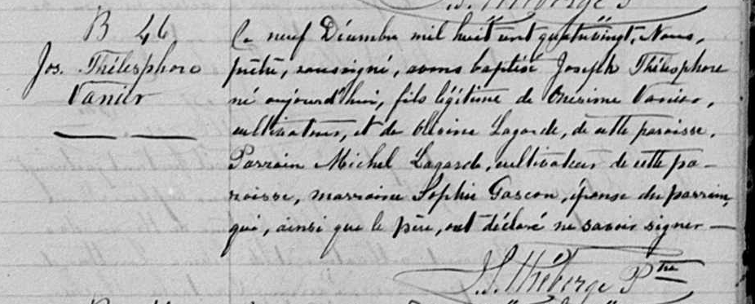

B-46 Ce neuf Décembre mil huit cent quatre vingt, Nous, prêtre, soussigné,
Jos. Thélesphore avons baptisé Joseph Thélesphore né aujourd’hui, fils légitime de
Vanier Onésime Vanier, cultivateur, et de Olivine Lagarde, de cette paroisse.
Parrain Michel Lagarde, cultivateur de cette paroisse, marraine
Sophie Gascon, épouse du parrain, qui, ainsi que le père, ont déclaré
ne savoir signer.
J.S.Théberge ptre

Référence : Family Search.

